**PHÂN TÍCH KHẨU VỊ NGƯỜI XEM TRONG THÁNG 6 VÀ 7**

Người thực hiện: Phạm Vỹ

Khẩu vị người xem trong tháng 6

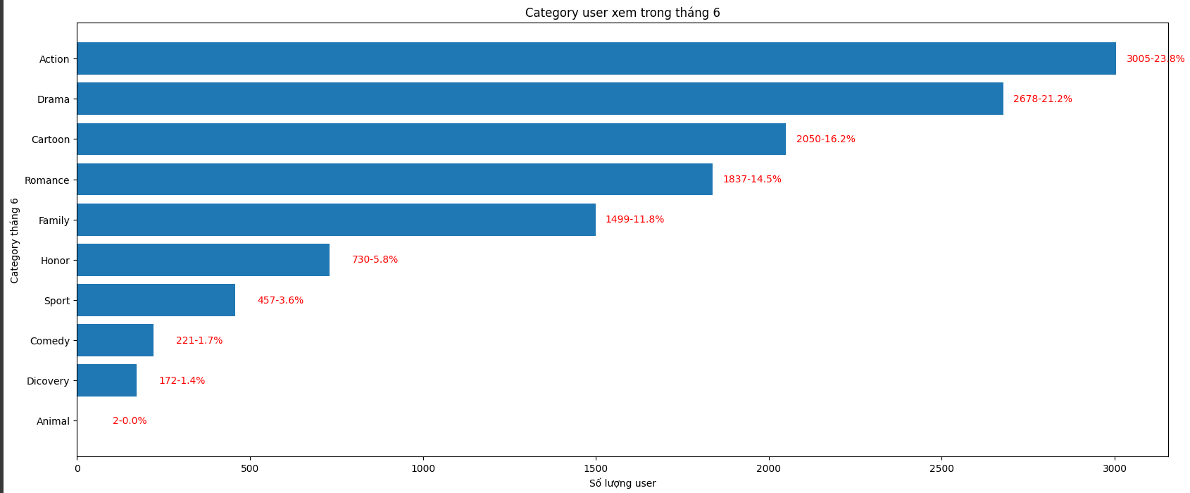

Khẩu vị người xem trong tháng 7

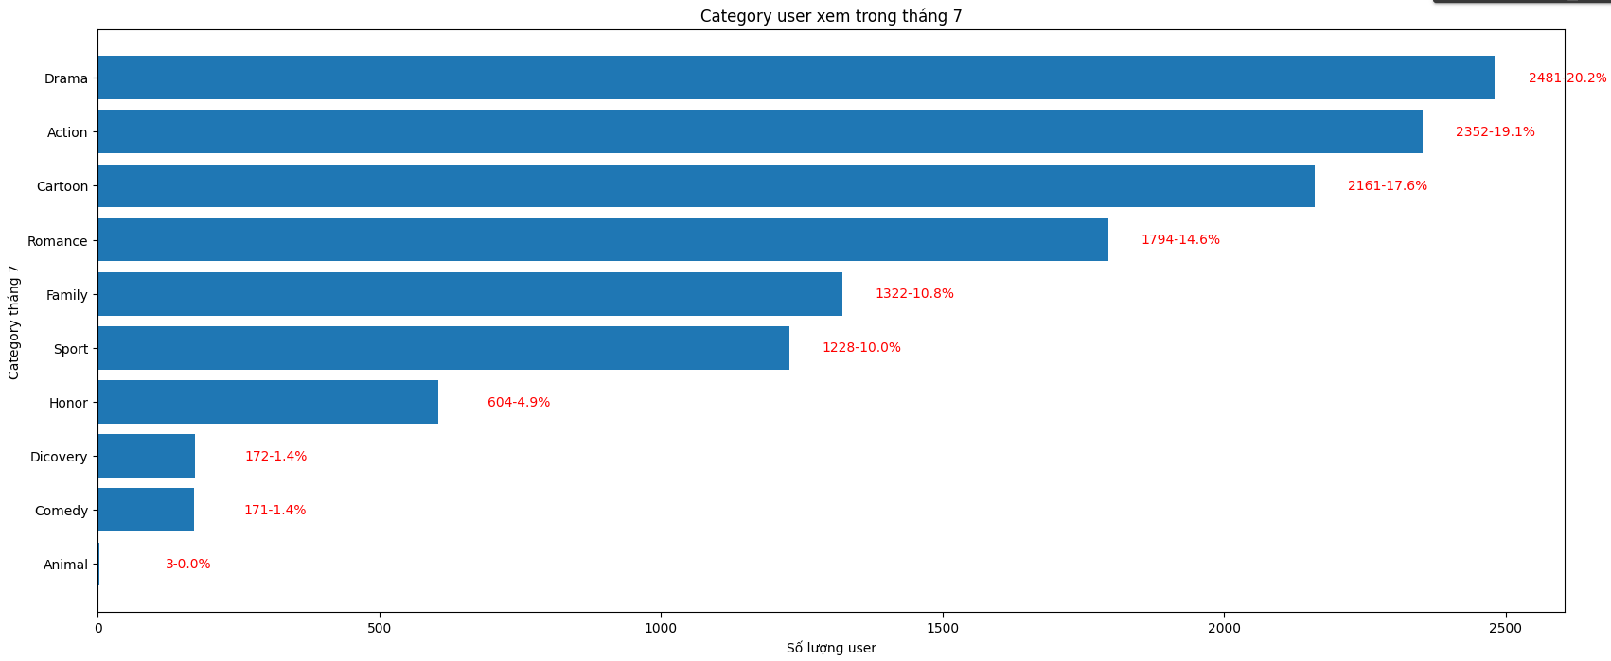

**Nhận xét:**

Người xem xem nhiều ở các thể loại phim:

- **Action** - 23,8% người xem trong tháng 6 và 19,1% người xem trong tháng 7

- **Drama** - 21,2% người xem trong tháng 6 và 20,2& người xem trong tháng 7

Người dùng xem ít ở thể loại phim:  **Discovery** và **Animal.**

Trang web nên tập trung vào xây dựng chất lượng nội dung và hình ảnh các thể loại phim **Action**  và  **Drama**  để nâng cao chất lượng người xem, song song tìm phương pháp cải thiện người xem ở các thể loại **Discovery** và **Animal.**

Khẩu vị người xem thay đổi trong tháng 6 tới tháng 7

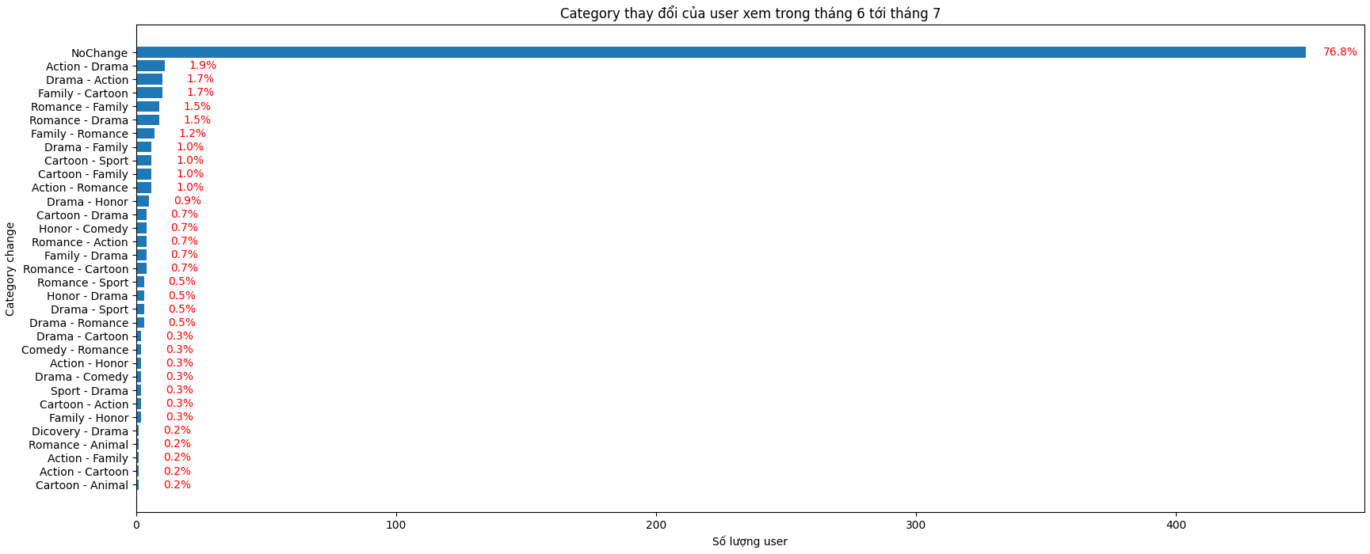

**Nhận xét:**

- Phần lớn người xem không thay đổi nội dung xem ( 78,2%).

- Người xem có xu hướng chuyển xem giữa 2 thể loại: **Action** và **Drama.**

- Người xem thể loại **Family** có xu hướng cũng xem thể loại **Cartoon.**